Rower mój pierwszy pojazd

Na ulicy można zobaczyć różnego typu rowery. Nie wszystkie jednak mają wyposażenie zgodne z obowiązującymi przepisami o ruchu drogowym. Zasady te określa ustawa „Prawo o ruchu drogowym” oraz przepisy wydane na jej podstawie. Aby uzyskać kartę rowerową, musisz poznać podstawowe przepisy.
Twój rower musi być odpowiednio wyposażony, aby można było bezpiecznie nim jeździć.

Hamulec
Dzwonek

Siodełko
Rama

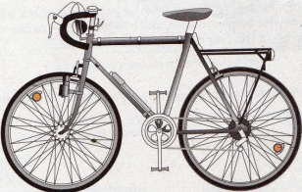
Białe światło przednie
Czerwone światło tylne

Prądnica (dynamo)

Koło tylne

Koło przednie

światło odblaskowe

Przekładnia łańcuchowa

Ćwiczenie
Napisz, jakie dodatkowe wyposażenie może mieć twój rower
- Błotniki
- Licznik

Ćwiczenie
Wyścigi rowerzystów
- Utwórz historyjkę obrazkową w Logo Komeniuszu przedstawiającą wyścigi rowerzystów.
- Wykorzystaj animowane obrazki, które znajdują się w katalogu C:/COMLOGO/OBRAZY.
- Utwórz procedurę sterującą według załączonej instrukcji.

